新竹縣106年度田寮國小學辦理全校性環境教育活動(教學)成果報告表
學校代碼： p.58
活動主題 | 環境教育 | 活動類別 |  | 1. V結合家長
活動名稱 | 植物節社區種樹活動 |  |  | 2.□結合民間團體
活動時間 | 106.03.25 |  |  | 3. V結合社區
活動地點 | 田寮社區 | 參加人次 | 預計參加 人數(A) | 150 人
參加對象  (可複選) | V教師 V學生 V家長  □民間團體 V社區 | 參加人次 | 實際參加 人數(B) | 150 人
活動整體 總滿意度 | 95.5 % | 參加人次 | 出席率(B/A) | 100 %
活 動 內 容 概 述
- 配合植樹節活動，社區美化綠化
- 在社區種下新的樹苗
活 動 成 效 (優點)
1.讓學生親近土地，進而愛護自己周遭的環境
2.了解社區生態環境與植物。
問 題 (缺點) 檢 討 與 建 議
1.下雨天，活動進行有困難性與危險性。

【附件一】
新竹縣106年度田寮國小學辦理全校性環境教育活動(教學)照片
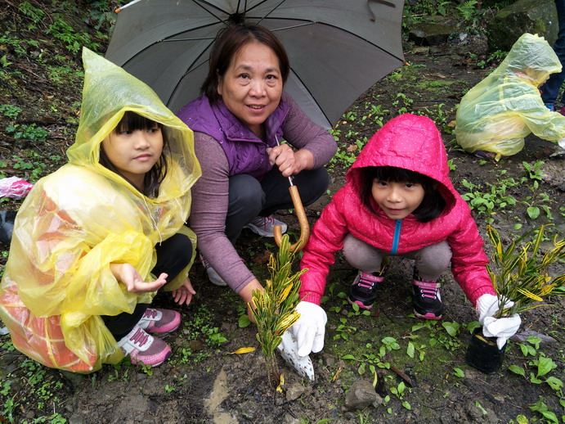 | 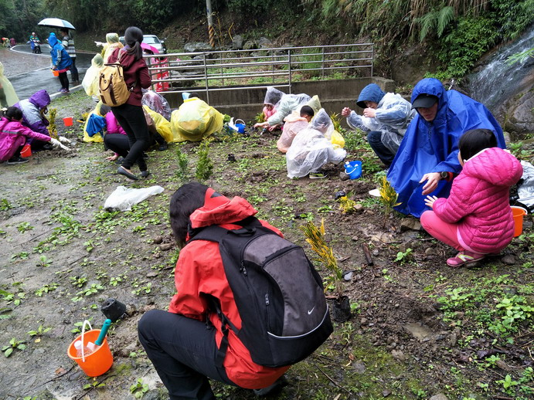
說明：種下變葉木 | 說明：大家齊力合作為環境美化綠化而努力
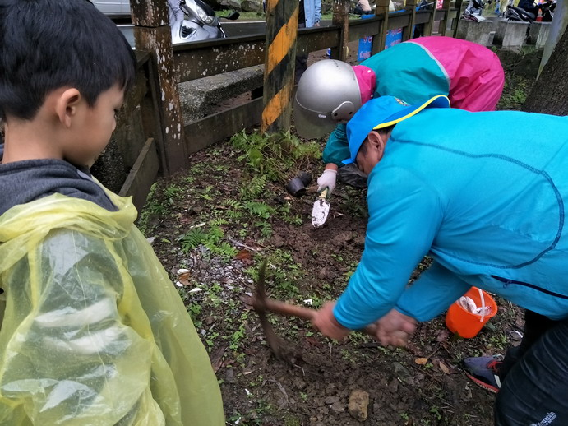 | 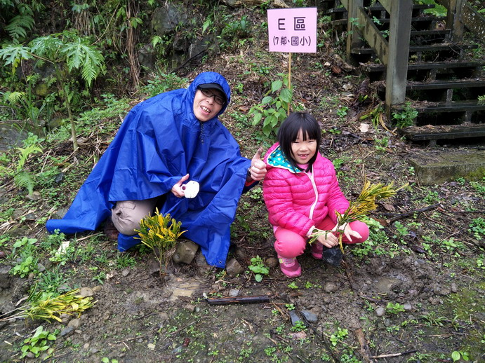
說明：校長也親自拿起鋤頭幫忙 | 說明：大家一起來種樹

【附件二】
新竹縣106年度田寮國小學辦理全校性環境教育活動(教學)滿意度評量表
滿意度  項目 | 問卷填答人數(34)人
滿意度  項目 | 很滿意A | 滿意B | 尚可C | 待改進D | 小計E  (E=A+B+C+D) | 滿意度百分比  （A+B）/E×100%
活動主題 | 28 | 5 | 1 | 0 | 34 | 97%
活動內容 | 22 | 12 | 0 | 0 | 34 | 100%
活動講座 | 21 | 13 | 0 | 0 | 34 | 100%
時間安排 | 20 | 14 | 0 | 0 | 34 | 100%
場地設備 | 18 | 12 | 4 | 0 | 34 | 88%
實質效益 | 22 | 8 | 4 | 0 | 34 | 88%
整體總滿意度：( 95.5 )%

填表說明：
1.本評量表請依人數統計即可。
2.E為有效問卷填答人數
3. (F+G+H+I+J+K)/6=整體總滿意度

